נצוף
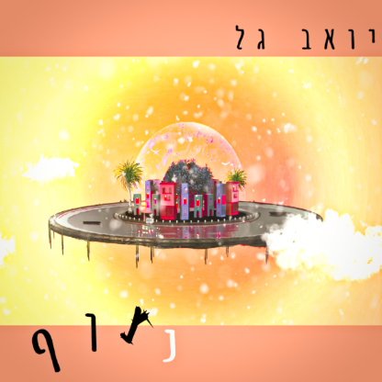
מילים ולחן : יואב גל
סינגל שני ליואב גל בהפקתו של אבי טולדנו (תשע סטודיו).
"נצוף" נכתב באווירת הנופים והטבע של הערבה שיואב גדל בהם ומספר על אהבה בין שני גברים שמחליטים להתנתק מהעיר הגדולה ולגלות את עצמם מחדש בטבע . לשיר הופק קליפ אנימציה שמוסיף עוד רובד לאווירה המיוחדת שלו ומאיר אותו בצבע נוסף .
כששומעים את השיר אפשר לצוף על הליווי ותוך כדי להתחבר לטקסט המרגש והשונה.
במהלך תואר בהנדסת מכונות, יואב החליט להתחיל ולהוציא את השירים שכתב והלחין במשך השנים. והיום ,חצי שנה אחרי סיום התואר, הוא מוציא סינגל נוסף מתוך EP שבדרך.
ליצירת קשר
נייד: 058-4567305
מייל: ygmusic29@gmail.com
פייסבוק: https://www.facebook.com/yoav.yo
אינסטגרם:yoav_gal_

